幼儿一日生活
2025.4.28 星期一 晴
今天共有20人来园，杨奕、陈域、王木禾请假。
一、户外活动
幼儿园的户外活动区很多，有体锻活动区（滑滑梯、扔沙包、单脚跳、吊单杠、攀爬网、平衡游戏、袋鼠跳、脚踏车等）、户外游戏区（万能工匠、轮胎小山、音乐演奏会、好玩的沙等）、写生区。
今天我们开展户外混龄。
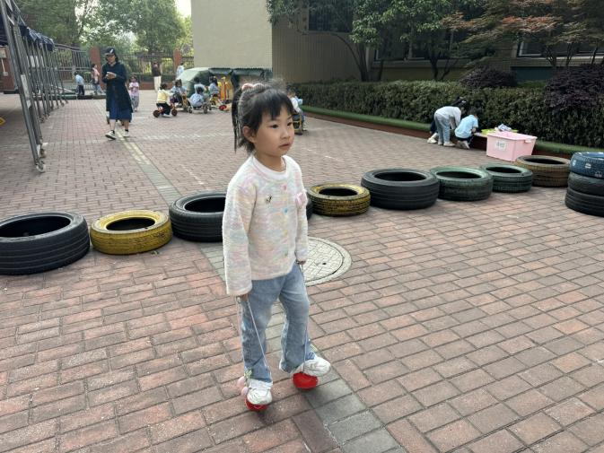 | 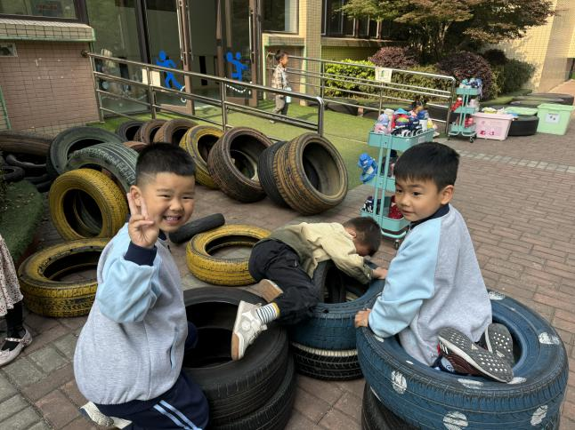
我在踩高跷 | 我们在休息讲悄悄话
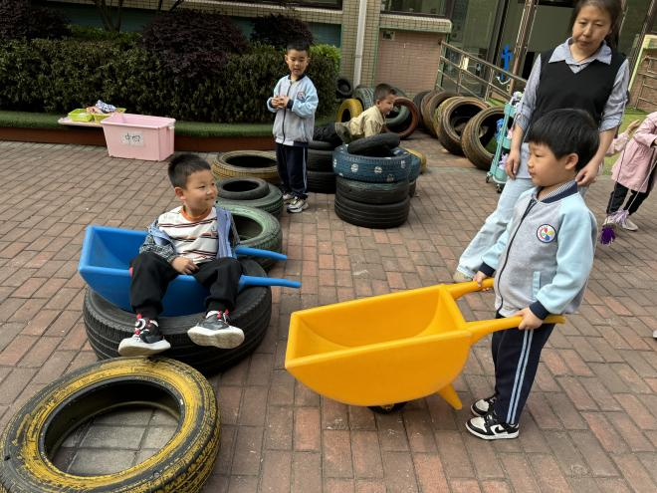 | 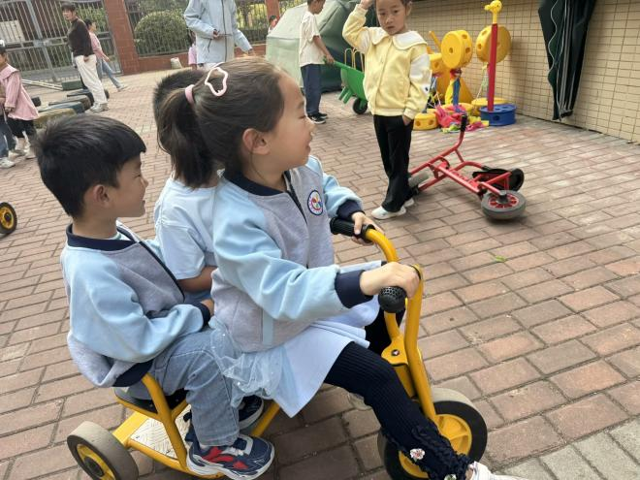
七喜，快加入我吧 | 我一个人带了两个小朋友
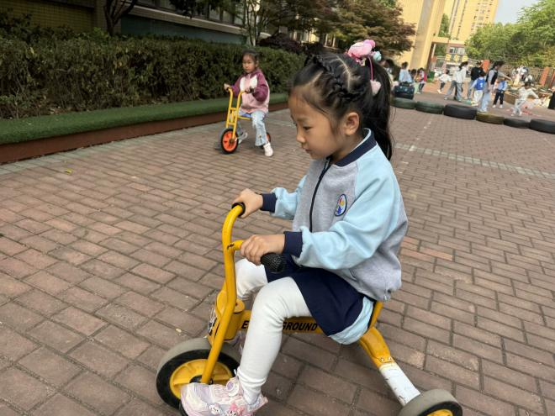 | 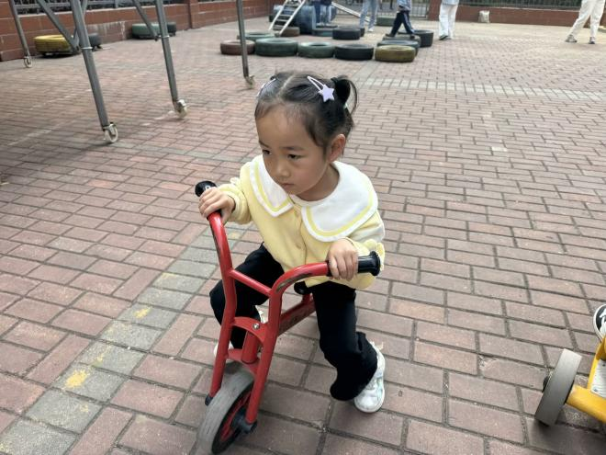
看好路上骑车 | 平衡车对我一点挑战都没有

二、区域游戏活动
区域游戏是幼儿自发、自主的与空间、材料、玩伴相互作用的学习活动，它对儿童的发展具有重要作用，幼儿在区域游戏中各项能力得到发展。在区域游戏中，幼儿用想象和相似物体替代真物品，探索材料的特质、玩法，并在游戏过程中发现问题、解决问题，幼儿在游戏过程中不断地尝试、思考，认知经验得到进一步的发展。
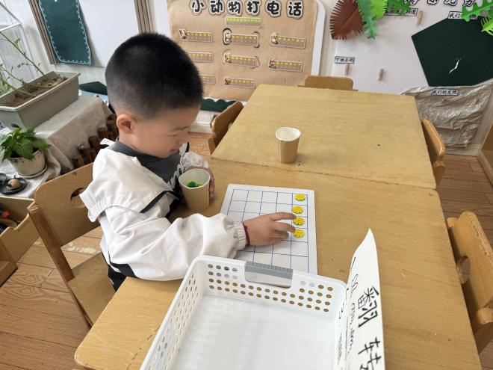 | 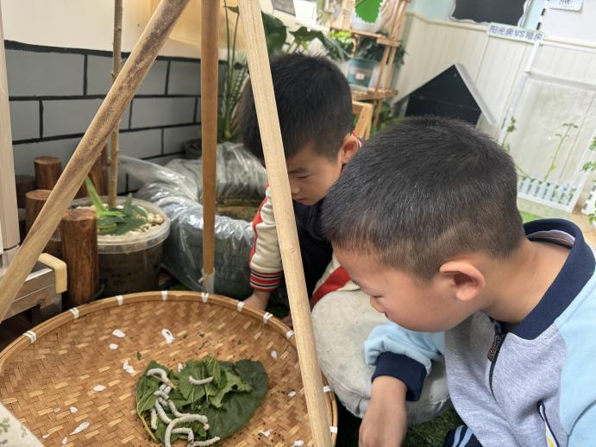
我一个人在益智区游戏 | 看看今天的蚕宝宝有什么变化
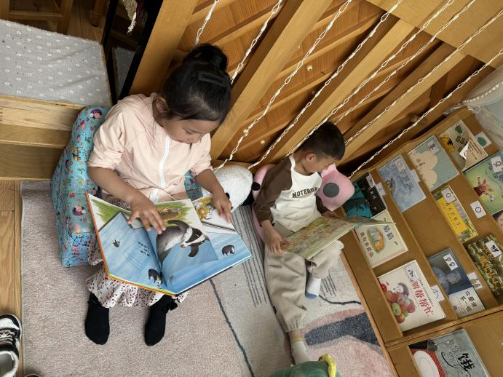 | 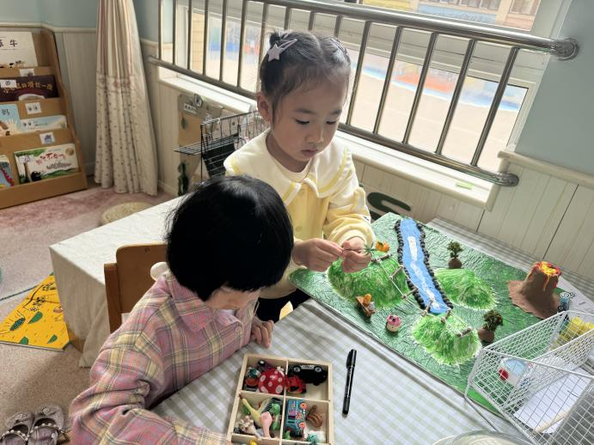
在安安静静的看书 | 我们在讲故事
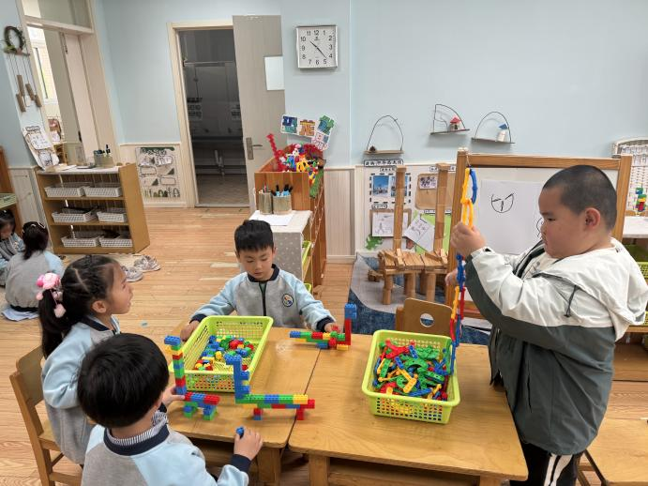 | 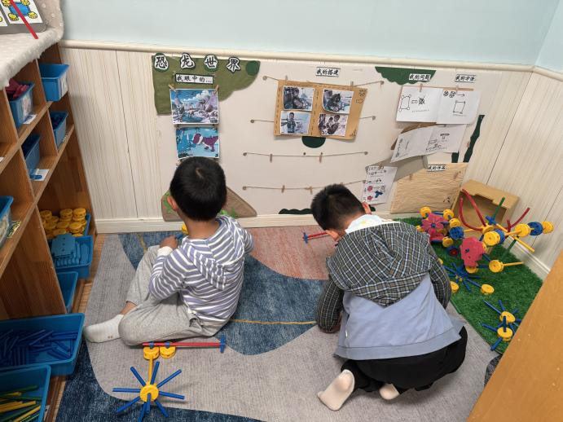
今天又在建构区搭建恐龙 | 我们在万能工匠搭巡游花车

二、集体教学活动——科学：我的手
科学《我的手》是一节观察、探索类型的科学活动。每个人都有一双手，每双手都有手心和手背之分。手的构造很复杂，有肌肉、筋、骨骼、皮肤、毛发、指甲等，每一个构造都有它特殊的作用，这些复杂的构造使人类的手能够灵活自如地做各种动作。活动利用记录法和多媒体教学法引导幼儿精细观察。

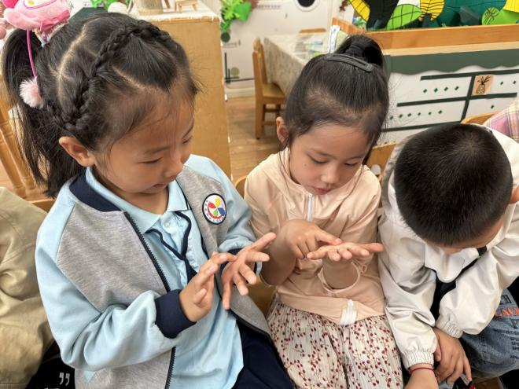 | 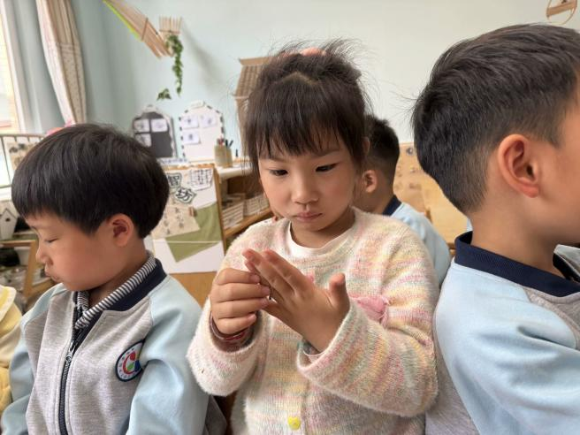
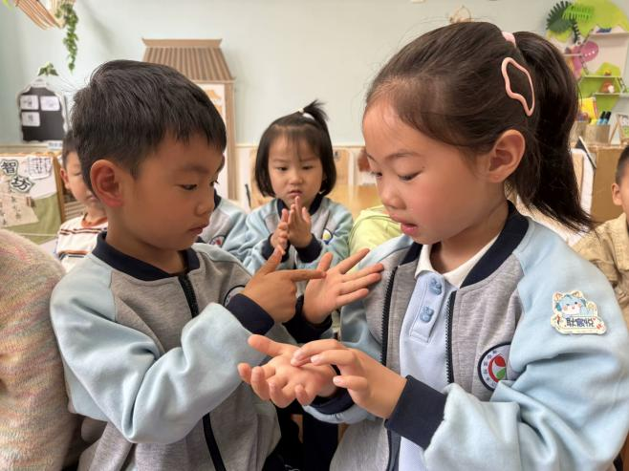 | 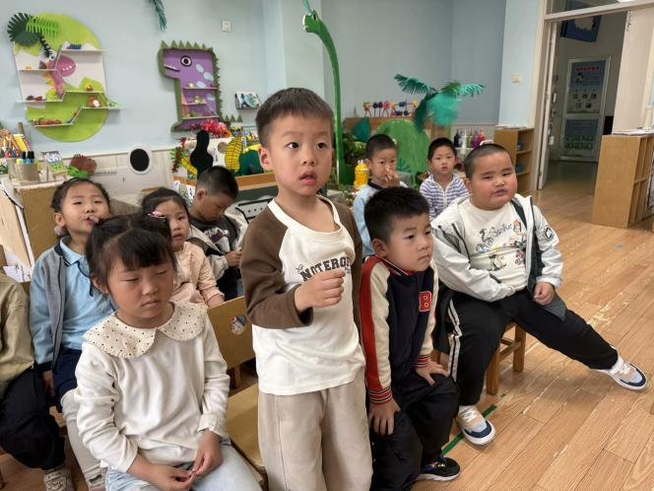

四、今日食谱
早点：牛奶、鹌鹑蛋、奶酪棒
午餐：南瓜饭、红汤鳕鱼、清炒三丝、时蔬山药汤
下午点心：苹果红枣藕粉汤

